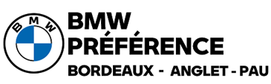

Mécanicien Moto Confirmé (H/F) -
La mécanique moto est votre passion, vous êtes diplômé(e) et expérimenté(e). Tenter l’aventure chez BMW Motorrad vous titille… ne résistez pas, venez nous rejoindre.
Vous recherchez, plus qu’une équipe, un collectif qui prend tout son sens grâce à l’entre-aide, la bienveillance et l’exigence. Parfait, nous avons ça !
Alors rejoignez l’équipe de passionnés de Préférence64, Concession BMW Motorrad basée à Anglet.
Au sein d’une équipe de 3 techniciens premium, vous serez en charge des entretiens, diagnostics, réparations, contrôles et essais sur les motos BMW mais aussi multimarques.
Poste en CDI, 39 heures hebdomadaire du mardi au samedi.
Rémunération : 1800€ net avant mutuelle et primes
Envoyez-nous votre CV et lettre de motivation à rh@bmw-preference.com

